Rapport de stage - Semaine 11
Validation CPU LUT vs FPGA IP

Periode: 21 - 27 avril 2026 (a completer)
Stagiaire: Ibrahim
Sujet: Validation fonctionnelle et temporelle de la chaine d'acquisition GNSS

I. Introduction
Cette semaine a ete consacree a la validation finale comparative entre la version CPU LUT (reference logicielle) et l'IP FPGA. Les resultats presentes ci-dessous synthesent les indicateurs les plus pertinents pour le rapport.

II. Activites realisees

a. Validation fonctionnelle comparative CPU vs FPGA IP
Les deux methodes ont ete comparees sur le meme jeu de 86 signaux. Le tableau suivant resume les metriques globales.
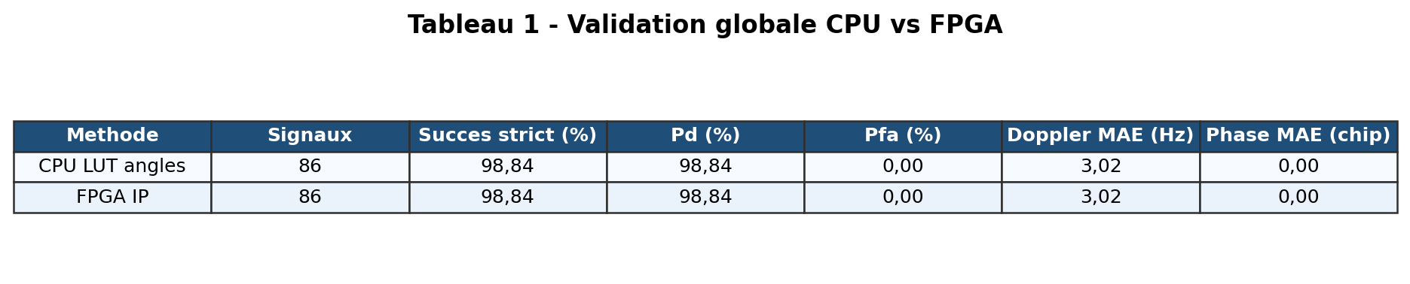
Tableau 1 - Validation globale CPU LUT vs FPGA IP

b. Concordance des sorties entre les deux architectures
La concordance exacte des estimations (PRN, Doppler, phase) a ete verifiee fichier par fichier. Le tableau suivant resume les accords observes.
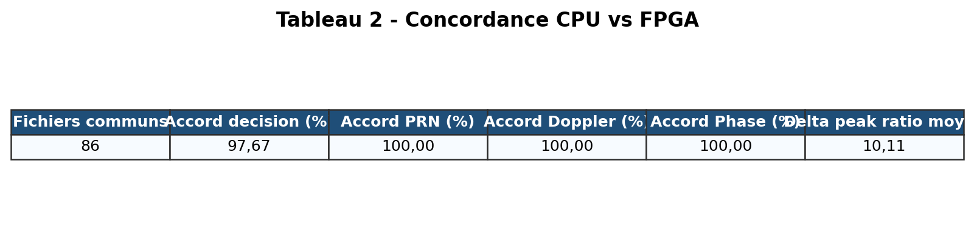
Tableau 2 - Concordance CPU vs FPGA

c. Analyse temporelle et gain de performance
L'analyse temporelle met en evidence l'acceleration apportee par l'IP FPGA par rapport a l'execution CPU LUT.
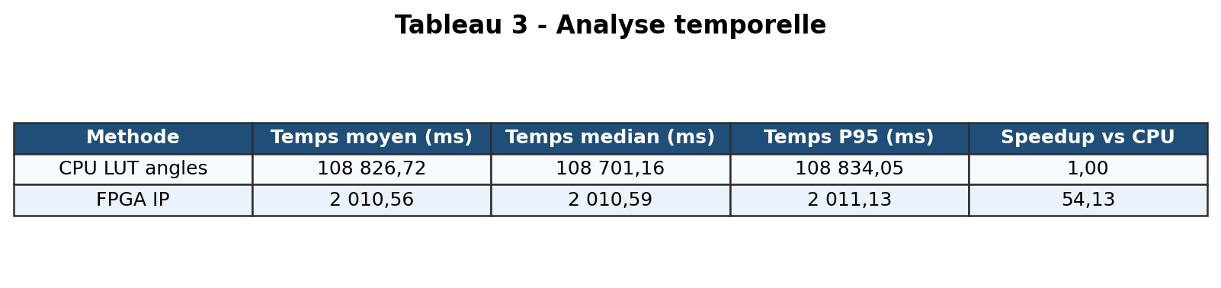
Tableau 3 - Temps de calcul et facteur d'acceleration

III. Conclusion
La validation confirme une coherence fonctionnelle elevee entre CPU et FPGA, avec un gain de performance temporelle majeur en faveur de l'implementation FPGA. Les tableaux presentes constituent les preuves numeriques principales a integrer dans le rapport hebdomadaire.

